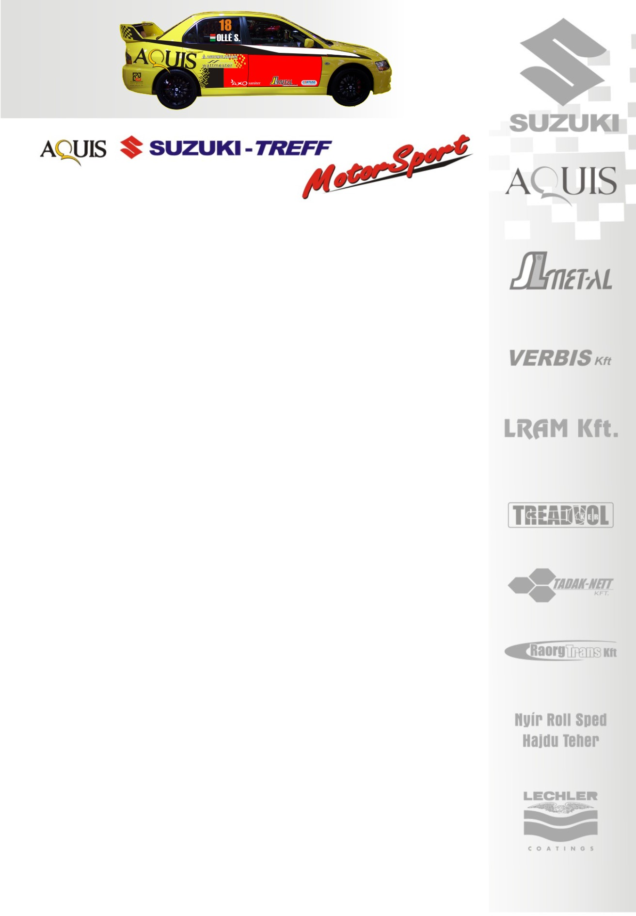
2010. március 26.
Aquis Suzuki Treff Motorsport
Eger Rallye, Beharangozó
Ollé Sasa- Kerék Balázs
Mitsubishi Lancer EVO IX.

Ötkerék-hajtás☺!

Ollé Sándor- Kerék Balázs: „Letréningeztünk az összes pályát, kétszer-háromszor mentünk a szakaszokon, mint ahogy régen is tettünk. Az egyik gyorsasági - a pétervásári elág –Sirok- nagyon tetszik, hiszen egy erdős átjáró tarkítja, ami leginkább a világbajnokság pályáihoz hasonlít.
Az elmúlt évben a Super1600-as kategória bajnokai lettünk, mivel nem akartam ismét Bútor Robival versenyezni, ráadásul egyre kevesebben indulnak abban a kategóriában, újabb kihívás után néztünk, ezért döntöttünk a Mitsubishi Lancer EVO IX.-es mellett. Hét évig versenyeztem összkerekes autókkal, mégis új élmény jelentett, teljesen új technika.
Az autót a teszten nem igazán tudtuk kipróbálni, hiszen nem volt megfelelő a turbónyomás, nem működött normálisan a váltó, a motor és a futómű, ezekkel a gondokkal szembesülve pedig inkább visszamondtuk a versenyt. Ígéretet kaptunk azonban a csapattól, hogy egy jól felkészített autót hoznak a hétvégére, ezért mégis az indulás mellett döntöttünk!
Újra Balázs navigál, így egy jó hangulatú versenyre számítunk. A márkához továbbra is hűségesek vagyunk és tervben van egy Super2000-es autó is, csak jelen pillanatban ez még csak lehetőség, amivel mehetnénk, de a csapat, a design a jól megszokott!
Kíváncsian várjuk a versenyt, de nem szeretnénk jóslatokba bocsátkozni!”

Köszönjük támogatóinknak!

További információk: Papp Zsuzsa 06-30-239-5827
A rendszeresen frissülő honlapunkon, www.ollesasa.hu –n!

